Guía3. Informe final Proyecto APT
Asignatura Capstone

1. Informe final Proyecto APT
El objetivo de este informe es que describas los aspectos más relevantes de tu Proyecto APT. Es importante que fundamentes las decisiones que tuviste que tomar a lo largo del proceso.

A continuación, encontrarás distintos campos que deberás completar con la información solicitada, los que dan cuenta del resumen de tu proyecto APT y sus principales resultados.

Nombre del proyecto | Dani ISO 42001 — Módulo de evaluación de cumplimiento ISO/IEC 42001 sobre la plataforma DANI27 de Alloxentric.
Área (s) de desempeño(s) | Desarrollo de software; ciberseguridad y cumplimiento normativo (GRC); integración de sistemas.
Competencias | Gestionar proyectos informáticos; construir modelos de datos; desarrollar una solución de software; realizar pruebas de calidad/certificación.

Contenidos del informe final
1. Relevancia del proyecto APT | El proyecto busca resolver la dificultad que tienen las organizaciones para evaluar, de manera ordenada y trazable, qué tan alineadas están con la norma ISO/IEC 42001, el estándar internacional para sistemas de gestión de inteligencia artificial (AIMS). Hoy esa evaluación suele hacerse en planillas dispersas, sin un puntaje comparable ni evidencia asociada a cada respuesta.  Es relevante para el campo laboral de la Ingeniería en Informática porque la adopción acelerada de sistemas de IA ha traído consigo marcos normativos específicos (ISO/IEC 42001, Reglamento de IA de la Unión Europea) que exigen demostrar gobernanza responsable. Construir software de cumplimiento (GRC) combina desarrollo backend, modelado de datos, integración de sistemas y comprensión normativa, competencias muy demandadas en software empresarial y ciberseguridad.  La situación se aborda en el contexto de Alloxentric, empresa chilena de automatización operacional con IA, cuya plataforma DANI27 gestiona hoy el cumplimiento de ISO 27001 para sus clientes. Afecta a las empresas clientes que deben evaluar o certificar su gestión de IA y a sus equipos internos de cumplimiento y TI.  El aporte de valor es que una empresa puede registrar una evaluación ISO/IEC 42001, responder un cuestionario estructurado por política con estado de cumplimiento, justificación y referencia de evidencia, obtener automáticamente porcentajes de avance y de cumplimiento, y descargar un informe PDF. Los resultados son indicadores internos y no constituyen una certificación oficial, tal como lo declara el propio informe generado.  Relación con el perfil de egreso: la competencia de gestionar proyectos informáticos se usó en la planificación con Scrum, el backlog y la coordinación con el mandante y con Dani 9001 UTEM. La de construir modelos de datos se aplicó en el diseño de las tablas de frameworks, componentes, preguntas, evaluaciones y respuestas, y en sus migraciones. La de desarrollar una solución de software se aplicó en la API FastAPI, la interfaz React y la generación del informe PDF. La de realizar pruebas de certificación se aplicó en el script de prueba del cálculo y en la evaluación de punta a punta.
2. Objetivos | Objetivo general: desarrollar, sobre la plataforma DANI27 de Alloxentric, las funcionalidades necesarias para gestionar el cumplimiento de la norma ISO/IEC 42001, reutilizando y adaptando la base tecnológica ya construida para ISO 27001 y manteniendo los estándares técnicos definidos por la empresa.  Objetivos específicos:  1. Analizar la estructura y el funcionamiento de la plataforma actual e identificar los componentes reutilizables.  2. Levantar y definir los requerimientos para incorporar ISO/IEC 42001, y ajustarlos a partir de la retroalimentación del mandante (alcance formalizado y nuevos requerimientos del 29 de septiembre de 2026).  3. Diseñar el catálogo de componentes (políticas, procedimientos y controles) y el cuestionario de evaluación de ISO/IEC 42001.  4. Implementar el registro de evaluaciones, el almacenamiento de respuestas con estado, justificación y evidencia, y el cálculo de avance y cumplimiento.  5. Generar un informe de evaluación descargable en PDF a partir de los resultados.  6. Realizar pruebas y validaciones sobre las funcionalidades desarrolladas y su integración con la plataforma.
3. Metodología | Se utilizó Scrum: el trabajo se organizó en sprints con revisiones semanales de avance, un backlog priorizado y reuniones de coordinación con el mandante y con el equipo Dani 9001 UTEM, responsable del modelo de datos y del ensamblado de documentos. Las fases fueron: (1) análisis de la plataforma existente; (2) levantamiento y priorización de requerimientos en el backlog; (3) diseño y desarrollo incremental; y (4) integración y pruebas.  La metodología fue pertinente porque el proyecto amplía una plataforma ya operativa sin afectar la gestión vigente de ISO 27001, y porque parte del trabajo depende de decisiones de otro equipo. Un enfoque iterativo permitió validar requerimientos en cada revisión semanal y absorber cambios de alcance reales (por ejemplo, la reasignación de responsabilidades del 29 de septiembre) sin rehacer todo el plan.
4. Desarrollo | Etapas realizadas:  Etapa 1 — Alcance y diseño: formalización del alcance con el mandante (Documento de Alcance de Desarrollo), diseño del wireframe de la pantalla de gestión de componentes y análisis del modelo de datos de DANI27.  Etapa 2 — Modelo de datos: tablas de frameworks, componentes, preguntas y respuestas, más la entidad de evaluaciones ISO 42001 (empresa, RUT, área, alcance, responsable, estado y fechas). Se versionó con 6 migraciones Alembic.  Etapa 3 — Catálogo y cuestionario: carga (seed) del framework ISO/IEC 42001 con 58 componentes —20 políticas, 22 procedimientos y 16 controles— y 100 preguntas de evaluación (5 por cada una de las 20 políticas).  Etapa 4 — Lógica y API: cada respuesta se registra con estado (cumple, cumple parcialmente, no cumple, no aplica), justificación y referencia de evidencia. El servicio de cálculo asigna 1,0 / 0,5 / 0 según el estado, excluye los "no aplica" del denominador y clasifica el nivel de cumplimiento (muy alto ≥ 90 %, alto ≥ 75 %, medio ≥ 50 %, bajo en otro caso). La API expone la creación y consulta de evaluaciones, el guardado de respuestas, los resultados y el informe PDF.  Etapa 5 — Interfaz e informe: pantalla de frameworks para crear evaluaciones, responder, ver resultados y descargar el informe, y generación del PDF (resumen ejecutivo, resultados por política y detalle de respuestas).  Etapa 6 — Pruebas: script de prueba del cálculo (5 preguntas, 3 respondidas: avance 60 %, cumplimiento 50 %) y una evaluación funcional de punta a punta (empresa "Capstone Demo", 23/10/2026) cuyo PDF coincide con el cálculo esperado.  Facilitadores: documento de alcance formal del mandante; base tecnológica y estándares ya definidos (React/Vite, FastAPI/Celery, PostgreSQL, Docker); Scrum con revisiones semanales; documentos de ejemplo entregados por el mandante.  Dificultades: el alcance cambió respecto de la ficha inicial; hubo dependencia de un equipo externo (Dani 9001 UTEM) para el modelo de datos; y el 29 de septiembre se incorporaron nuevos requerimientos y se reasignaron responsabilidades (el ensamblado del .docx pasó a Dani 9001 UTEM y a este equipo le quedó el contenido estructurado).  Ajustes realizados: se reformuló el enfoque, de un módulo aislado a una evaluación de cumplimiento integrada a DANI27; se priorizó el cuestionario por política; y se incorporó una instancia de coordinación semanal con el equipo Dani 9001 UTEM.  Trabajo pendiente y proyecciones: documentos maestro y preguntas para procedimientos y controles, prompt de generación de documentos personalizados con LLM, reutilización de componentes entre normativas, flujo de actualización ante nuevas versiones de la norma, contrato de entrega de contenido estructurado con Dani 9001 UTEM, y los puntos 1 (manejo de contenido cortado) y 6 (anexos y criterios objetivos) del requerimiento del 29 de septiembre.
5. Evidencias | 1. Informe de evaluación ISO/IEC 42001 generado por la plataforma (23/10/2026, 21:08 UTC), empresa "Capstone Demo": progreso 4,0 % (4 de 100 preguntas evaluadas), cumplimiento evaluado 50,0 %, 3 preguntas aplicables y 1 incumplimiento. El resultado es coherente con la regla de cálculo: (1,0 + 0,5 + 0) / 3 = 50 %, y 4 / 100 = 4 %.  2. Código fuente del repositorio (backend y frontend): modelos de evaluación y respuestas, 6 migraciones, scripts de carga del catálogo y las preguntas, servicio de cálculo de resultados, servicio de generación de PDF, endpoints bajo /frameworks y pantalla de frameworks.  3. Script de prueba del cálculo de cumplimiento (test_iso42001_scoring.py), que verifica avance y porcentaje de cumplimiento.  4. Documentos de gestión: Documento de Alcance de Desarrollo, wireframe de la pantalla de componentes y Documento de Nuevos Requerimientos del 29/09/2026.  5. Repositorio GitHub "Proyecto-Dani-ISO-42001" con las carpetas de evidencias por fase (Fase 1 y Fase 2).  Se adjuntan a continuación las páginas 1 y 2 del informe PDF generado por la plataforma (resumen ejecutivo, resultados por política y detalle de respuestas).  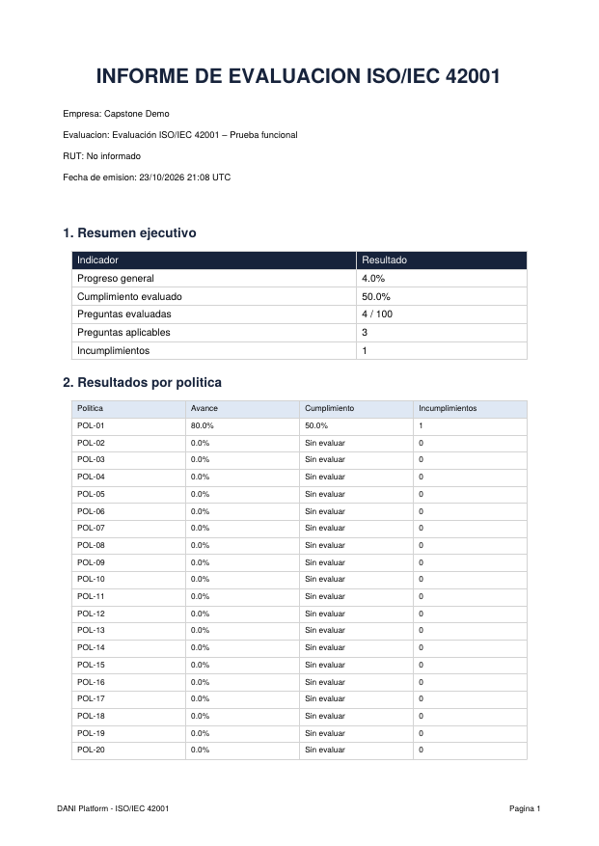  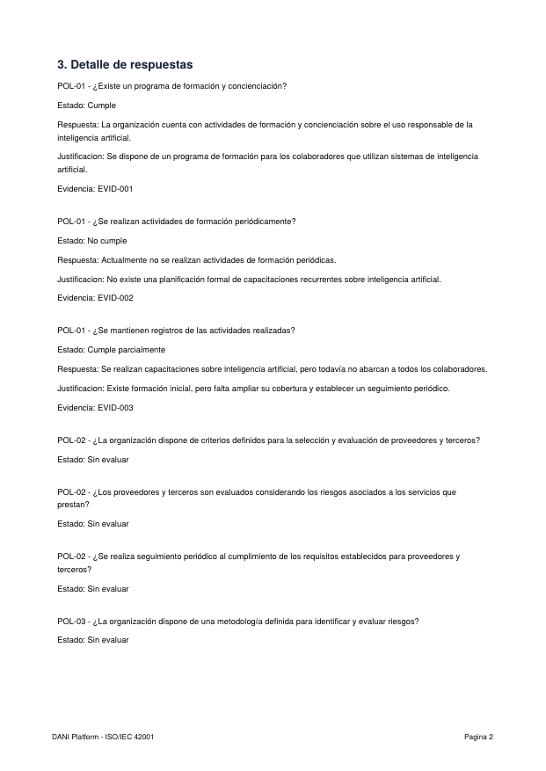
6. Intereses y proyecciones profesionales | Andrea Santana: el proyecto reforzó su interés por el análisis de requerimientos y el aseguramiento de la calidad, al traducir una norma en preguntas, reglas de cálculo y pruebas verificables. Sus intereses se mantienen y se profundizaron: le gustaría seguir explorando QA, pruebas automatizadas y análisis funcional en proyectos de software empresarial, y se proyecta en esos roles.  Vicente Suazo: el proyecto reforzó su interés por la arquitectura y la integración de sistemas, al incorporar un módulo nuevo a una plataforma en producción sin afectar lo existente y coordinar con otro equipo. Sus intereses se mantienen y se profundizaron: le gustaría seguir explorando arquitectura backend, integración y cumplimiento normativo, y se proyecta en roles de desarrollo backend y arquitectura.  Referencias  International Organization for Standardization. (2023). ISO/IEC 42001:2023. Information technology — Artificial intelligence — Management system. ISO.  International Organization for Standardization. (2022). ISO/IEC 27001:2022. Information security, cybersecurity and privacy protection — Information security management systems — Requirements. ISO.  Schwaber, K., & Sutherland, J. (2020). La Guía de Scrum. scrumguides.org.  Ramírez, S. (s. f.). FastAPI [Documentación]. https://fastapi.tiangolo.com  Alloxentric. (2026). Documento de alcance de desarrollo y documento de nuevos requerimientos del 29 de septiembre de 2026 [Documentos internos].

